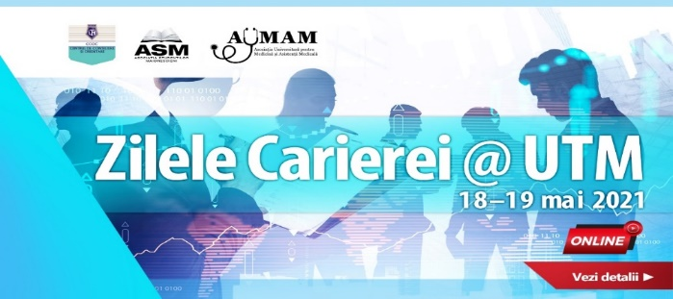

PROGRAMUL EVENIMENTULUI
18 – 19 MAI 2021

Marti, 18 mai 2021

14:00 – 15:00 Povesti de cariera in tehnologie
Moderator Iustin Priescu
- Mircea-Victor Voiteanu, Business Dev. Executive, Counsel Group Frankfurt
- Victor Marcoianu, Antreprenor, SenDesign
15:00 – 15:45 Workshop - Cum începi un start-up în tehnologie
Mihai Guran, VP TechAngels Romania,

16:00 – 18:00 Povesti de cariera in psihologie
Moderator Conf.Univ.Dr. Ioana Mânea
- Viorel Nedelcu, Psihoterapeut psihanalist
- Alexandra Albu, Learning & Development Specialist Yonder
- Ana Stefan, Psiholog Principal Aparare, Ordine Publica
- Diana Mihalcea, HR Manager Cora Romania
- Alice Tientan Ling, Psihoterapeut gestalt
16:00 – 18:00 Povești de carieră în științe juridice
Moderator Conf.Univ.Dr. Manuela Tăbăraș

Miercuri, 19 mai 2021

10:00–11:30 Întâlnire cu angajatori Orange, Cora, Hays Romania, Procter & Gamble

12:00–13:30 Workshop - Mituri si adevaruri despre ce isi doresc angajatorii
Mirela Pasculea, Hays Romania

14:00–15:00 Workshop - Cum te pregătești pentru un interviu la jobul visurilor tale,
Mihaela Radu, Career Coach

15:00–15:45 Workshop - Antreprenoriat in domeniul medical.De la concept la start-up.
Alice Duțu, Junior Achievement Romania

16:00–17:30 Workshop - Evitarea burnoutului si cresterea rezilientei la locul de munca,
Ana Stefan, PhD

Miercuri, 19 mai 2021

Porti deschise pentru elevi @UTM

12:00 – 12:30 De ce alegi să studiezi la UTM? Moderator Conf Univ Dr Ioana Mânea

12:30 – 13:30 De ce alegi sa studiezi stiinte economice la UTM?
Moderator - Prof.Univ.Dr. Ionica Oncioiu

12:30 – 13:30 - De ce alegi sa studiezi drept la UTM?
Moderator - Conf.Univ.Dr. Manuela Tabaras

12.30 – 13:30 De ce alegi sa studiezi comunicare sau relații internaționale la UTM?
Moderator – Prof.Univ.Dr. Sorin Ivan

12.30 – 13.30 De ce sa alegi sa studiezi IT la UTM?
Moderator – Conf.Univ.Dr. Iustin Priescu

12:30 – 13:30 De ce alegi sa studiezi stomatologie la UTM?
Moderator Conf.Univ.Dr. Anna-Maria Pangica

13:30 – 14:30 Workshop - Decizii in cariera - Cum iti alegi facultatea?,
Alina Ciobanu,PhD, Consilier in cariera, Universitatea Titu Maiorescu

